UBND TỈNH ĐỒNG NAI

TRƯỜNG ĐẠI HỌC ĐỒNG NAI

TÀI LIỆU HƯỚNG DẪN SỬ DỤNG
PHẦN MỀM MICROSOFT TEAMS ĐỂ HỌC TẬP

- 2021 -

- Giới thiệu chung.
  - Microsoft Teams là gì.
  - Tính năng chính.
  - Yêu cầu dành cho sinh viên.

Hướng dẫn sử dụng.
- Cách tải phần mềm, cài đặt và đăng nhập Teams.
- Giao diện làm việc của Teams.
- Giới thiệu các thẻ làm việc của Teams.
- Cách tham gia buổi học trực tuyến.
- Điểm danh sinh viên.

Microsoft Teams là gì:
- Microsoft Teams là một trong những ứng dụng làm việc nhóm rất phổ biến trên nhiều quốc gia và các doanh nghiệp; Teams kiến tạo một nền tảng hội thoại tối ưu, xây dựng một không gian làm việc tiên tiến và tập trung, nâng cao hơn hiệu quả của làm việc nhóm.
- Microsoft Teams là một không gian làm việc để cộng tác, giao tiếp trong thời gian thực, thực hiện các cuộc họp, chia sẻ tệp và ứng dụng.

Tính năng chính:
- Để sinh viên tham gia học tập trực tuyến.
- Lưu trữ các tệp, tài liệu, chia sẻ files.
- Sinh viên trao đổi, thảo luận với giảng viên phục vụ cho nhu cầu học tập,
làm việc trong môi trường trực tuyến.

Yêu cầu cho Sinh viên:
- Sử dụng tài khoản, mật khẩu của hệ thống do trường đã cấp cho Sinh viên để đăng nhập.
- Tham gia học trực tuyến.
- Trao đổi, thảo luận với giảng viên.
- Lưu trữ các tệp, tài liệu, chia sẻ files.

- Máy tính hoặc điện thoại khi dùng tham dự học bằng M. Teams nên sử dụng tai nghe có micro.

- Cách tải phần mềm, cài đặt và đăng nhập Teams.
Bước 1 - Tải phần mềm: Sinh viên có thể tải và cài đặt Microsoft Teams cho tất cả các ứng dụng có hỗ trợ như: máy tính để bàn; máy tính xách tay; máy tính bảng và điện thoại di động sử dụng hệ điều hành iOS hoặc Android để cài đặt như sau:
+ Cách 1: Vào trực tiếp link sau đây https://products.office.com/vi- vn/microsoft-teams/group-chat-software
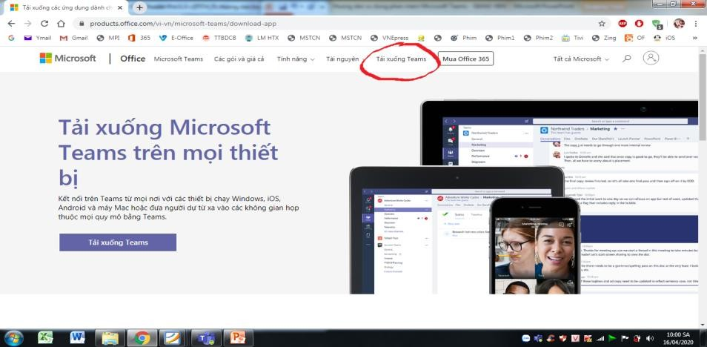
+ Cách 2: Vào trình duyệt Internet, gõ công cụ tìm kiếm Google, tại cửa sổ tìm kiếm gõ Microsoft Teams, sau khi vào trang chủ chọn Tải xuống.

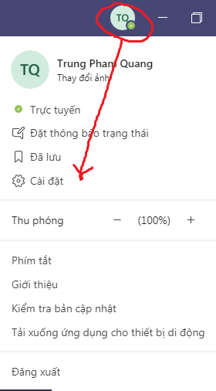
II. HƯỚNG DẪN SỬ DỤNG

+ Cách 3: Vào App Store hoặc Play Store / CHPlay, tại cửa sổ
tìm kiếm gõ Microsoft Teams rồi tải về điện thoại.

Bước 2 - Cài đặt phần mềm: Sau khi đã tải về máy tính hoặc điện thoại, bạn chọn cài đặt và chọn theo hướng dẫn để cài đặt phần mềm Microsoft Teams vào máy.
Sau khi cài đặt thành công, đăng nhập bằng tài khoản và mật khẩu được cung cấp để vào Teams; click vào tên tài khoản ở góc phải màn hình, chọn Cài đặt, kéo xuống chọn Ngôn ngữ, lựa chọn Tiếng Việt để đổi sang giao diện Tiếng Việt cho dễ sử dụng:
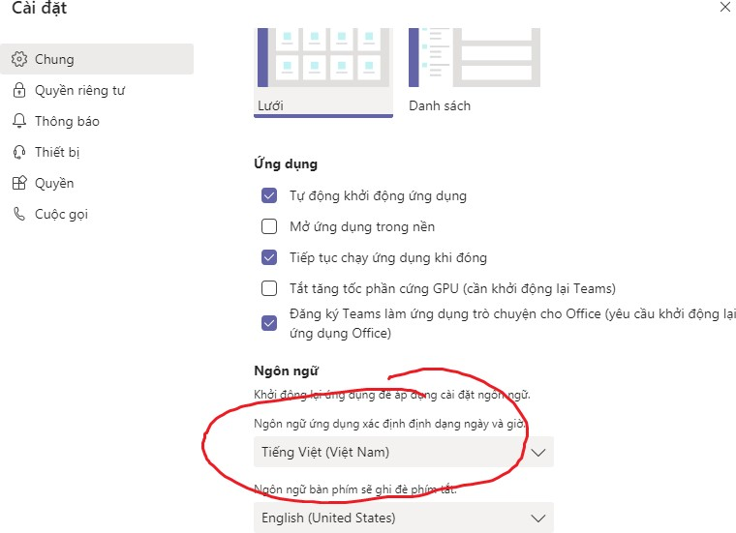

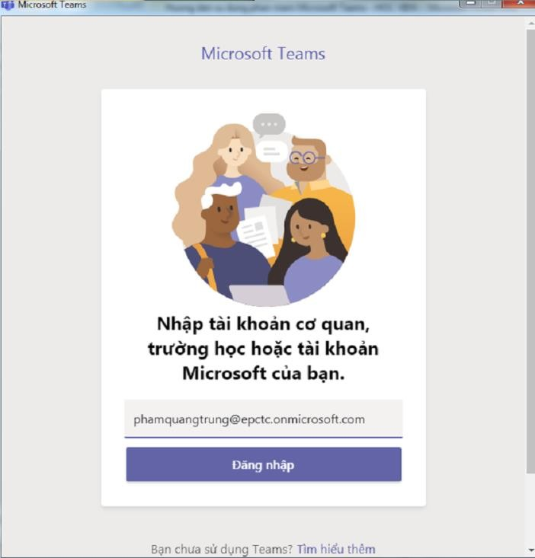
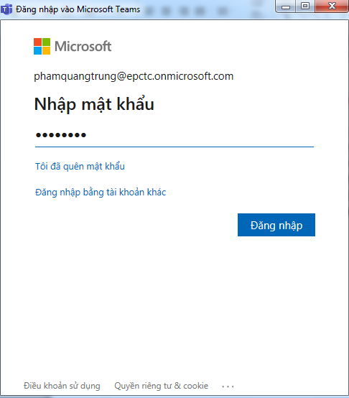
hocvien@ttbdcb.onmicrosoft.com
hocvien@ttbdcb.onmicrosoft.com

Bước 3 - Đăng nhập vào phần mềm: Sau khi cài đặt phần mềm thành công, chạy ứng dụng Microsoft Teams trên máy tính / điện thoại của bạn, rồi đăng nhập Địa chỉ đăng nhập và Mật khẩu do Trường cấp.
(Lưu ý: Sinh viên có thể thay đổi mật khẩu đăng nhập nhưng phải lưu lại để tránh quên).

Giao diện làm việc của Microsoft Teams.
Sau khi đăng nhập thành công, sinh viên sẽ nhìn thấy giao diện làm việc của Microsoft Teams.

Giới thiệu các thẻ làm việc của Microsoft Teams:
- Thẻ "Hoạt động": Nơi hiển thị tất cả các hoạt động của đội nhóm, của lớp học. Bạn sẽ nhìn thấy các cuộc trao đổi thảo luận chung của cả nhóm, cả lớp, nhắc đến tên ai đó bằng cách sử dụng kí tự @ (tương tự như facebook), các trả lời, các thông báo về bất cứ hoạt động nào của lớp (tải tài liệu, bắt đầu 1 cuộc họp, thành viên tham gia nhóm, rời nhóm…) ở đây. Hiểu đơn giản đó chính là bảng tin của nhóm, của lớp.
- Thẻ "Trò chuyện": Các cuộc trò chuyện, trao đổi riêng giữa bạn và các thành viên khác của nhóm. Ở đây gồm có 2 phần là các cuộc trò chuyện gần đây và Danh bạ thành viên của nhóm, học sinh của lớp.

9

- Thẻ "Bài tập": Nơi thầy cô giao bài tập và học sinh nhận bài, nộp bài. Thầy cô có thể kiểm soát, theo dõi tình hình học sinh nộp bài, chấm bài của học sinh đã nộp…
- Thẻ "Cuộc gọi": Quản lý danh bạ và các cuộc gọi cho những thành viên
khác của lớp.
- Thẻ "Tệp": Lưu trữ và quản lí các tệp (files) tài liệu của cả lớp. Có tích hợp sẵn dịch vụ lưu trữ đám mây Onedrive của MS, có thể cài đặt thêm các dịch vụ khác như Google Drive, Dropbox,…
- Thẻ "...": dùng để truy cập nhanh đến các ứng dụng (tiện ích bổ sung) cho lớp học như Onenote, Wiki, Stream, Zoom.
- Thẻ "Ứng dụng": dùng để quản lí (cài đặt thêm hoặc gỡ bỏ) các ứng dụng cho lớp học.

Cách tham gia buổi học trực tuyến
Bước 1:
+ Sau khi đăng nhập thành công, sinh viên sẽ nhìn thấy giao diện làm việc chính của Teams --> chọn thẻ Nhóm để tìm lớp học (ở đây sinh viên click vào Lớp học để tham gia vào lớp". (tên nhóm: MÃ LỚP_Tên môn học)
+ Trước thời gian bắt đầu lớp khoảng 10 - 15 phút, Giáo viên sẽ tạo một Tên buổi học, và hệ thống sẽ tự động tạo ra 1 thông báo cho sinh viên biết tại phần Hoạt động, sinh viên có thể click vào thẻ "Hoạt động" hình quả chuông hoặc vào thẻ "Nhóm" để thấy Tên buổi học.
+ Sau khi thấy Tên buổi học, sinh viên click vào đấy là đã có thể tham dự buổi học trực tuyến (Xem ví dụ cụ thể bằng hình ảnh ở trang bên).

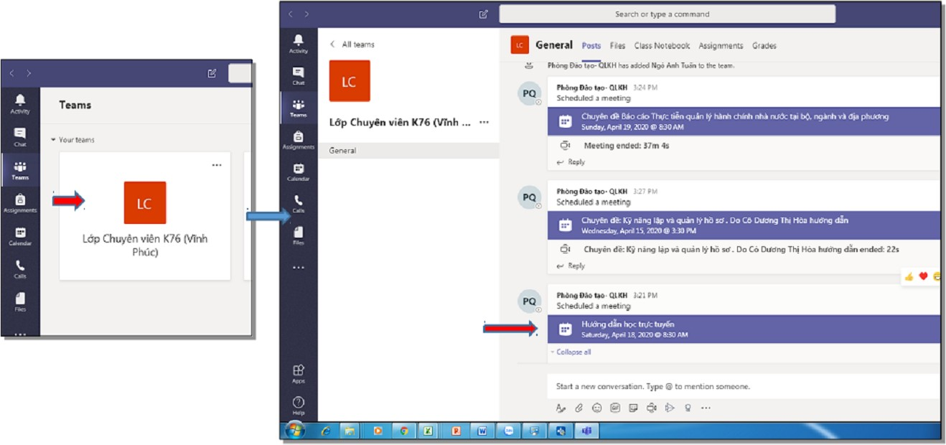

Bước 2:
Trước khi ấn nút "Tham gia" vào Phòng học để nghe giảng bài, sinh viên lưu ý chủ động tắt chế độ Camera và Giọng nói đi, hai chế độ này sinh viên sẽ bật khi được giảng viên gọi trao đổi bài.
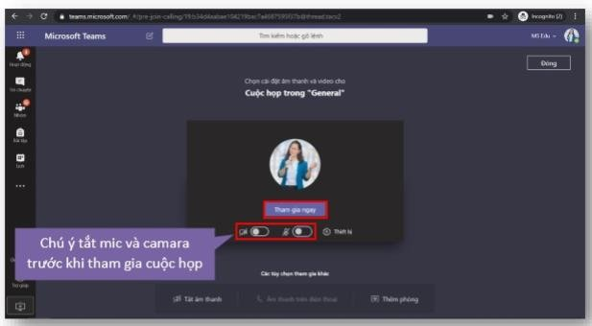

Bước 3: Khi giảng viên giảng bài, sinh viên sẽ nhận được màn hình giảng viên chia sẻ và nghe được lời giảng, bài trình chiếu Powerpoint, hình ảnh của giảng viên.
- Sinh viên có thể xem lại video (nếu giảng viên có chọn Ghi lại).
- Sinh viên có thể đặt câu hỏi, giải đáp nhờ tính năng Chat.
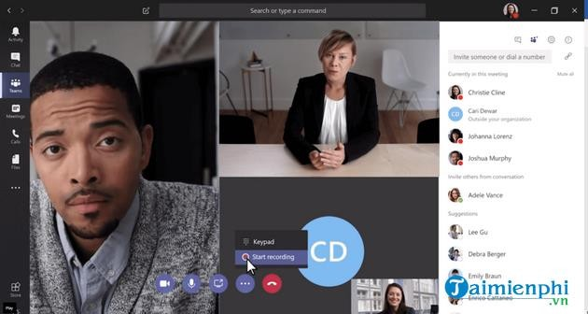

Bước 4: Một số chức năng chính của sinh viên cần lưu ý:

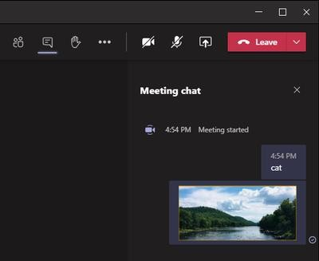
+ Hình bàn tay: Xin giơ tay phát biểu.
+ Hình camera: Bật / Tắt chế độ camera.
+ Hình micro: Bật / Tắt chế độ micro.
+ Thẻ "Leave" hoặc "Rời đi" hình chữ nhật mầu đỏ: Sinh viên khi kết thúc buổi học trước khi thoát ra khỏi phần mềm Teams bắt buộc phải ấn nút này để thoát ra khỏi lớp học.

